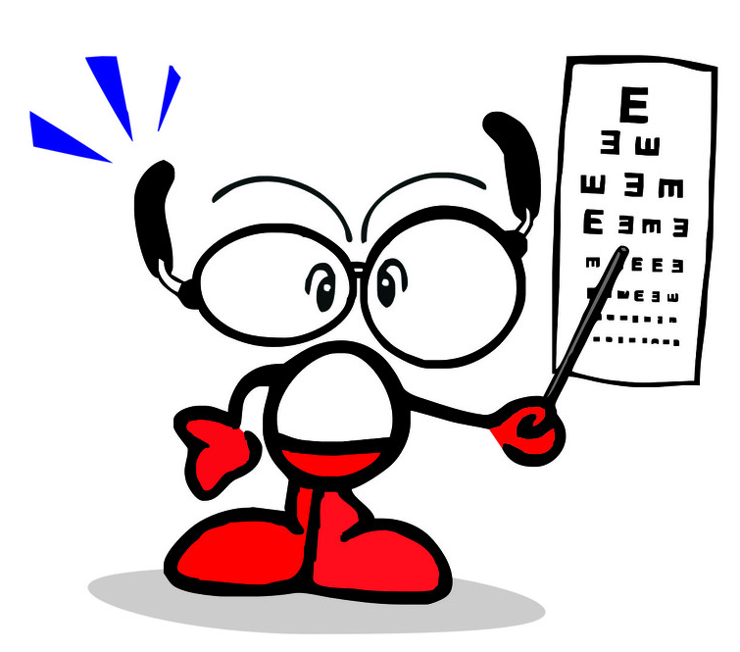
財團法人罕見疾病基金會
南區全方位家庭支持活動
別讓眼睛過勞死-教你救救3C惡「視」力 報名簡章
親愛的病友及照顧家屬們：
青光眼、白內障、老花眼不再跟中老年人畫上等號，隨著科技的進步，現代人已離不開3C產品，一早起床當鬧鐘用，上班上課用來查資料、做筆記，休閒娛樂還能聽音樂、追韓劇，甚至晚上關燈睡覺前還要滑一下臉書，據統計，台灣人的近視比例已攀升到世界最高的程度，眼睛是靈魂之窗啊，再不好好保養，小心老人眼疾找上你!!
此次邀請成大眼科張義昇醫師及IAA中華芳香精油全球發展協會魏怡婷理事，告訴大家3C產品對眼睛的傷害和保健，另外結合舒壓按摩小技巧，讓您享受3C便利不傷眼，歡迎南區罕病朋友與家屬們踴躍報名參加。
主辦單位：財團法人罕見疾病基金會
協辦單位：成大醫院遺傳中心
活動日期：105年07月02日(六) 13:00-16:30
活動地點：成大醫院門診大樓三樓第一會議室（台南市北區勝利路138號）
報名資格：南區罕見疾病病友及家屬
課程內容：
報名時間：即日起至105.06.23為止(以報名順序計名，額滿為止)
時 間 | 內 容 | 講師
13：00-13：20 | 報到
13：20-14：50 | 3C產品引起的眼睛病變與保健 | 張義昇 醫師
14：50-15：00 | 休息時間
15：00-16：30 | 眼部舒壓按摩 | 魏怡婷 理事
16：30 | 大合照(賦歸)
報名方式：
1、電話：07-229-8311分機13，醫療服務專員吳文欣小姐
2、傳真：07-229-9095，請務必來電確認
3、郵寄：800-45高雄市新興區民生一路206號9樓之3，請務必來電確認
4、E-mail：ms08@tfrd.org.tw，請務必來電確認
交通方式
◎搭乘台鐵：抵達台南車站，由後站出口，沿大學路至勝利路左轉步行約10分鐘即
可抵達成大醫院大門口。
◎搭乘高鐵：抵達高鐵台南站走出二樓出口後，左轉經通廊或至一樓大廳1號出口前往台鐵沙崙站，搭乘台鐵區間車前往台南火車站，由火車站後站出口，沿大學路至勝利路左轉步行約10分鐘即可抵達成大醫院大門口。
◎自行開車：
南下：中山高速公路南下→於永康交流道下高速公路→走中正南路(西向)往台南
市區→轉中華路→達小東路口右轉(西向)直走→可抵成大醫學院大門口。
北上：中山高速公路北上→於仁德交流道下高速公路→走東門路(西向)往台南市
區→東門路過長榮路遇勝利路右轉即可抵成大醫院大門口。
財團法人罕見疾病基金會
南區全方位家庭支持活動
別讓眼睛過勞死-教你救救3C惡「視」力
報名表
基本資料 | 病友姓名： | 性別 | □男 □女
基本資料 | 病友姓名： | 疾病名稱
基本資料 | 病友姓名： | 年齡
基本資料 | 輔具使用：□無 □輪椅 □電動輪椅 □其他：________________
其他家屬是否參與課程 | □否 □是，______人  (一家庭包含病友以4人為限，請註明姓名及與病友關係)
其他家屬是否參與課程 | 姓名： 與病友關係： 年齡：
其他家屬是否參與課程 | 姓名： 與病友關係： 年齡：
其他家屬是否參與課程 | 姓名： 與病友關係： 年齡：
聯絡電話 |  | 行動電話
通訊地址 | □□□

※對課程的期待或其他需協助事項：

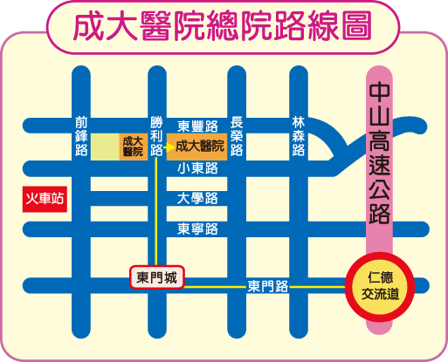
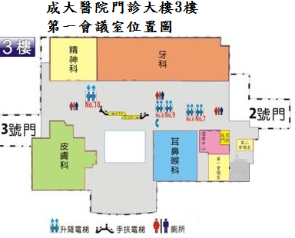
位置圖
注意事項：
第一會議室
1、為響應環保，請自備環保杯。
2、本活動免費提供茶點，歡迎踴躍參加!

